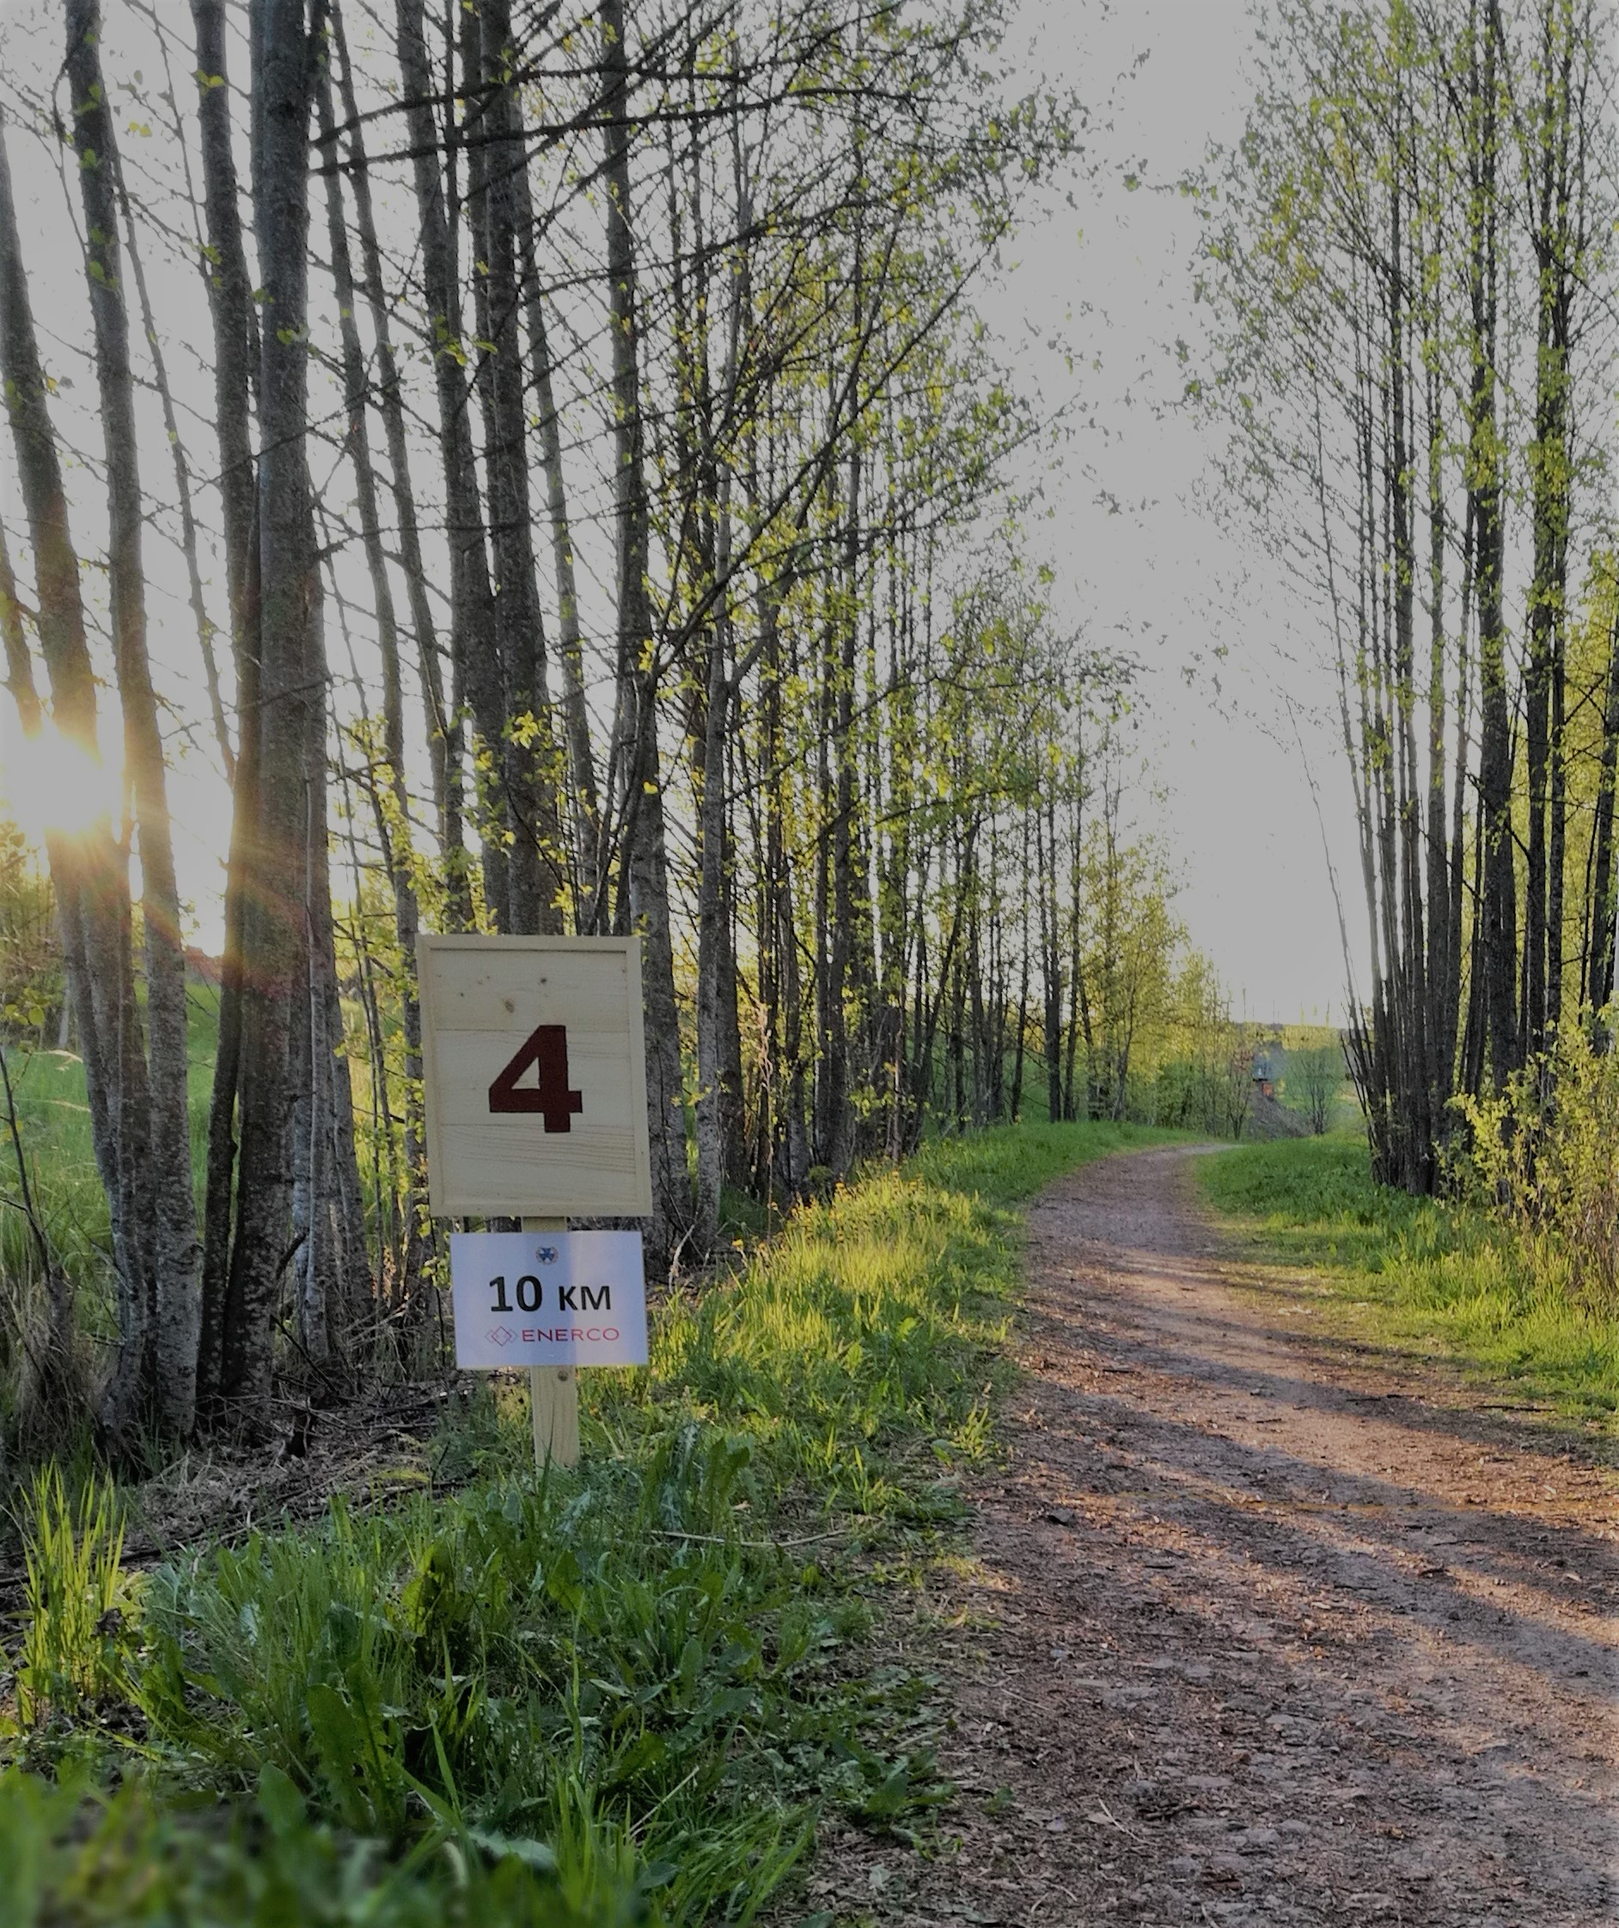

**10 eller 5 km på asfalt och grusväg i och runt Storvik. Passar även den som promenerar.**

**Se bansträckning, banprofil samt fortlöpande information på vår Facebook-sida.**



**Presentkort med värde av 3000 kr kommer lottas ut. 1500 kr (10 km) respektive 500 kr (5 km) till segrande dam och herre.**

**ENERCOLOPPET  
LÖRDAG 27 MAJ 2023**

**Storviks IF hälsar Välkommen till den sjätte upplagan av Ovansjöbygdens motionslopp!**

Anmälan  
- Via mail senast 25/5 till **stif.kansli@gmail.com**

Avgift 200 kr  
  
Knatteloppet 20 kr  
Efteranmälan på plats 300 kr

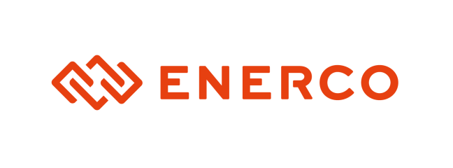  
Start och mål vid Storviks Sportcentrum. Bansträckning på asfalt i centrala Storvik och på grusväg i vackra Bro bygd. Endast lätt kupering. Start kl. 11:00. Knattelopp och lagtävling. Välkomna!

https://eventor.orientering.se/Organisation/Logotype/368?type=LargeIcon